**Аналитическая записка**

«Информационная система для магазина аниме атрибутики»

1. **Наименование проекта**

ИС для магазина аниме атрибутики включает в себя инструменты для маркетинга и анализа данных. Эта система предоставляет разнообразные функциональные возможности, помогающие владельцам и сотрудникам магазина управлять ассортиментом, заказами, складскими запасами, клиентскими данными.

1. **Целевая аудитория**

Основная целевая аудитория проекта:

* индивидуальные предприниматели;
* администраторы;
* менеджеры
* возможные клиенты, заинтересованные в аниме атрибутике.

1. **Назначение проекта**

Назначение проекта заключается в создании и внедрении информационной системы для автоматизации управления магазином аниме атрибутики. Система позволит автоматизировать процессы учета товаров, управления складом, обработки заказов и продаж, а также улучшить взаимодействие с клиентами. Информационная система будет хранить и отслеживать информацию о наличии товаров, их характеристиках, цене, поступлениях и перемещениях. Кроме того, она упростит формирование отчетов по продажам, анализ ассортимента и поможет оптимизировать запасы товаров, обеспечивая более эффективное управление магазином.

1. **Описание взаимодействия с потенциальным пользователем**

Пользовательские истории представлены в таблице 1.

Таблица 1 – пользовательские истории

|  |  |  |  |
| --- | --- | --- | --- |
| **№** | **Роль** | **Действие** | **Цель** |
| 1 | Администратор | Управляет каталогом, учетными записями менеджеров и собирает данные о заказах. | Обеспечение эффективной работы магазина через управление ключевыми бизнес-процессами. |
| 2 | Менеджер | Оформление заказов, а также управлением заказами клиентов | Поддержание высокого уровня обслуживания клиентов и эффективности продаж. |
| 3 | Администратор БД | Отслеживает товары, обрабатывает заказы и проводит резервное копирование данных | Обеспечение стабильной и безопасной работы информационной системы магазина. |

Пользовательские сценарии представлены в таблице 2.

Таблица 2 – пользовательские сценарии

|  |  |  |
| --- | --- | --- |
| **№** | **Пользователь** | **Система** |
| 1 | Администратор открывает раздел управления каталогом и выбирает добавление нового товара. Вводит информацию о товаре (название, описание, цена, количество на складе и т.д.) и сохраняет изменения. | Система сохраняет введенную информацию о новом товаре, обновляет каталог и подтверждает успешное добавление товар |
| 2 | Администратор выбирает существующий товар для редактирования, вносит изменения в его описание и сохраняет. | Система обновляет информацию о товаре в базе данных и подтверждает успешное сохранение изменений. |
| 3 | Администратор удаляет товар из каталога. | Система удаляет товар из базы данных и обновляет каталог, подтверждая успешное удаление. |
| 4 | Администратор заходит в раздел заказов и выбирает просмотр данных за определенный период. | Система отображает данные о заказах. |
| 5 | Менеджер открывает список заказов, выбирает новый заказ и изменяет его статус | Система обновляет статус заказа. |
| 6 | Менеджер выбирает заказ для редактирования, добавляет информацию об оплате и доставке, затем сохраняет изменения. | Система обновляет данные заказа. |
| 7 | Администратор БД запускает процесс резервного копирования базы данных. | Система создает резервную копию данных и сохраняет ее в заданное место хранения. |

Диаграмма Use Case — это тип диаграммы UML, который используется для описания функциональных возможностей системы с точки зрения взаимодействия пользователей с системой. Она визуализирует, как различные пользователи (актеры) взаимодействуют с системой, чтобы достичь своих целей.

Диаграмма Use-Case представлена на рисунке 1.

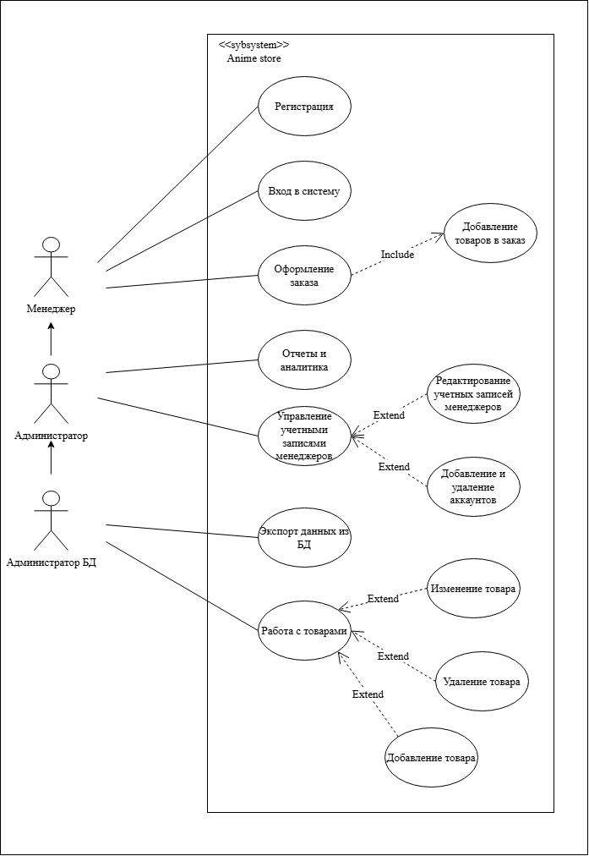

Рисунок 1 – диаграмма Use-Case

Действующими лицами (Актерами) ИС являются:

* Менеджер (поиск товара, добавление товара в корзину, оформление заказа),
* Администратор (управление каталогом, учетными записями менеджеров, собирание данных о заказах),
* Администратор БД (отслеживание товаров, обработка заказов),

Описание функциональных требований выполняют с помощью диаграммы прецедентов. Исходя из потребностей действующих лиц, выделено четырнадцать вариантов использования:

* + 1. вход в систему,
    2. регистрация,
    3. добавление товаров в заказ,
    4. оформление заказа,
    5. просмотр товара,
    6. отчеты и аналитика,
    7. управление учетными записями менеджеров,
    8. редактирование учетных записей менеджеров,
    9. добавление и удаление заказов,
    10. экспорт данных из БД,
    11. работа с товарами,
    12. изменение товара,
    13. удаление товара,
    14. добавление товара.

1. **Основной функционал (функциональные требования)**

Функциональные требования представлены в таблице 3.

Таблица 3 – Функциональные требования

|  |  |  |  |  |
| --- | --- | --- | --- | --- |
| **№** | **Название функции** | **Входные параметры** | **Выходные параметры** | **Описание функции** |
| 1 | Изменение товаров в БД | ID товара, новые данные о товаре (название, цена, количество, ID категории) | Измененный товар | Функция обновляет информацию о существующем товаре в базе данных на основе введенных новых данных. |
| 2 | Удаление товаров в БД | ID товара | Список товаров без удаленного товара | Функция удаляет товар с указанным ID из базы данных. |
| 3 | Добавление товаров в БД | Данные товара (название, цена, количество, ID категории) | Новый товар в БД | Функция добавляет новый товар в базу данных с заданными характеристиками. |
| 4 | Просмотр всех товаров, добавленных в БД | Нет | Список товаров | Функция возвращает список всех товаров, которые хранятся в базе данных. |
| 5 | Поиск определенного товара в БД | Название товара | Найденный товар | Функция ищет товар в базе данных по его названию и возвращает его данные, если он найден. |
| 6 | Фильтрация товаров по категориям | Категория товаров | Список отфильтрованных товаров | Функция возвращает список товаров, которые соответствуют выбранной категории. |
| 7 | Оформление заказов | Список товаров | Оформленный заказ | Функция создает новый заказ на основе выбранных товаров, возвращая подтверждение заказа и сумму к оплате. |

1. **Возможные аналоги решения**
   1. **Crunchyroll Store**

Crunchyroll Store – официальный аниме магазин, предоставляющий фанатам аниме большой выбор аниме-атрибутики, отличающийся высоким качеством и разнообразием товаров. Этот магазин сотрудничает с ведущими аниме-студиями и лицензиарами, что позволяет предлагать подлинные и официально лицензированные товары, включая фигурки героев аниме, постеры, футболки, плюшевые игрушки, посуду и многое другое.

Ссылка - <https://store.crunchyroll.com/>

Главная страница сайта Crunchyroll Store представлена на рисунке 2.

Рисунок 2 – главная страница сайта Crunchyroll Store

Преимущества:

Стиль и дизайн: Бэкграунд сайта Crunchyroll Store отличается стильным и привлекательным дизайном, который визуально соответствует тематике аниме и манги;

Продуманная тематика: Сайт ориентирован на аудиторию, интересующуюся аниме. Это видно в использовании соответствующих цветов, шрифтов и графики, что создает атмосферу, соответствующую интересам посетителей;

Легкая навигация: Crunchyroll Store обеспечивает удобную и интуитивно понятную навигацию, что позволяет посетителям быстро находить необходимые товары и информацию.

Недостатки:

Ограниченная информация: Иногда бэкграунд сайта может быть недостаточно информативным. Например, сайт может не предоставлять достаточно информации о компании;

Отсутствие интерактивности: Некоторые посетители могли бы ожидать большей интерактивности на сайте Crunchyroll Store, такой как возможность оставить отзывы о продуктах или участвовать в обсуждениях.

* 1. **Tokyo Otaku Mode**

Tokyo Otaku Mode – этот сайт предлагает широкий выбор аниме-товаров, от фигурок и одежды до манги и аксессуаров. Этот онлайн-магазин становится одним из наиболее популярных мест назначения для аниме-энтузиастов, предоставляя доступ к огромному ассортименту товаров, связанных с анимацией и японской поп-культурой.

Ссылка - <https://otakumode.com>

Главная страница сайта Tokyo Otaku Mode представлена на рисунке 3.

Рисунок 3 – главная страница сайта Tokyo Otaku Mode

Преимущества:

Японская атмосфера: Бэкграунд сайта Tokyo Otaku Mode успешно передает атмосферу японской поп-культуры и аниме. Это создает ощущение подлинности и привлекает целевую аудиторию;

Интерактивность: Сайт обычно предоставляет множество интерактивных элементов, таких как опросы, форумы и возможность комментирования контента.

Недостатки:

Информационная перегрузка: Иногда сайт может быть чрезмерно насыщен информацией и контентом, что может сделать его менее читаемым для новых посетителей;

Медленная загрузка: Из-за большого количества графики и интерактивных элементов, сайт иногда может загружаться медленно.

* 1. **AmiAmi**

AmiAmi – японский интернет-магазин, специализирующийся на аниме-атрибутике и фигурках. Они предлагают широкий выбор товаров, включая эксклюзивные и ограниченные издания.

Ссылка - <https://www.amiami.com/>

Главная страница сайта AmiAmi представлена на рисунке 4.

Рисунок 4 – главная страница сайта AmiAmi

Преимущества:

Простой и интуитивно понятный дизайн: Бэкграунд сайта AmiAmi представляет собой минималистичный и легко понимаемый дизайн;

Японский характер: Сайт ощущается аутентично и предоставляет доступ к множеству японских аниме-товарам;

Информативность: Сайт предлагает информацию о предстоящих аниме-релизах, событиях и новинках в мире аниме.

Недостатки:

Сайт доступен только на японском языке;

На сайте присутствует ограниченная информация о товарах, такая как размеры или состав.

Рассмотрев аналоги аниме магазинов, видно, что основные проблемы этих ресурсов — это избыточное количество интерактивных элементов и излишняя информация. Поэтому важно разработать приложение с интуитивно понятным и простым интерфейсом.

1. **Предлагаемые к использованию технологии и модели**

Для разработки проекта будет применяться язык программирования Python, известный своей универсальностью и способностью решать множество задач. Этот язык имеет простой и понятный синтаксис, а также богатый набор библиотек и фреймворков.

В качестве системы управления базами данных будет использоваться MySQL, которая поддерживает реляционную модель данных. Благодаря этому, она идеально подходит для использования в различных сферах, сходных с возможностями PostgreSQL.

Для создания пользовательского интерфейса будет задействован фреймворк Qt GUI с библиотекой PyQt5. Он предоставляет широкий выбор готовых компонентов для разработки интерфейсов и позволяет гибко настраивать их, используя систему событий, сигналов и слотов. PyQt5 активно используется для создания настольных приложений и может интегрироваться с базами данных, мультимедийными и сетевыми приложениями.

Для создания макетов окон использовалась облачная платформа Figma. Она предназначена для создания макетов, прототипов, и разработки визуальных компонентов.